

ZÁKLADNÍ ŠKOLA SLOVAN, KROMĚŘÍŽ, PŘÍSPĚVKOVÁ ORGANIZACE
ZEYEROVA 3354, 767 01 KROMĚŘÍŽ

projekt v rámci vzdělávacího programu
VZDĚLÁNÍ PRO KONKURENCESCHOPNOST

ŠABLONA ČÍSLO: III/2
NÁZEV: INOVACE A ZKVALITNĚNÍ VÝUKY PROSTŘEDNICTVÍM ICT

PŘEDMĚT: Pracovní výchova
ROČNÍK: 6
TÉMA: Pracovní výchova – školní zahrada
AUTOR:Mgr. Iva Škvarlová
DATUM VYTVOŘENÍ: 5. 9. 2011

VY_32_INOVACE_21_ IŠ

ANOTACE

a)Cílová skupina: Práce je určena pro žáky 6. ročníku
b)Téma: Seznámení s možností využití školního pozemku
c)Cíl: Orientace žáků na školním pozemku a vytvoření plánu pozemku
d)Pomůcky: psací potřeby
e)Klíčová slova: školní pozemek

f)Pilotáž: Žáci si ověřili schopnost samostatně pracovat
a orientovat se na školním pozemku.
Žáci ocenili názornost nákresu a zápisu a jejich využití při práci na pozemku.

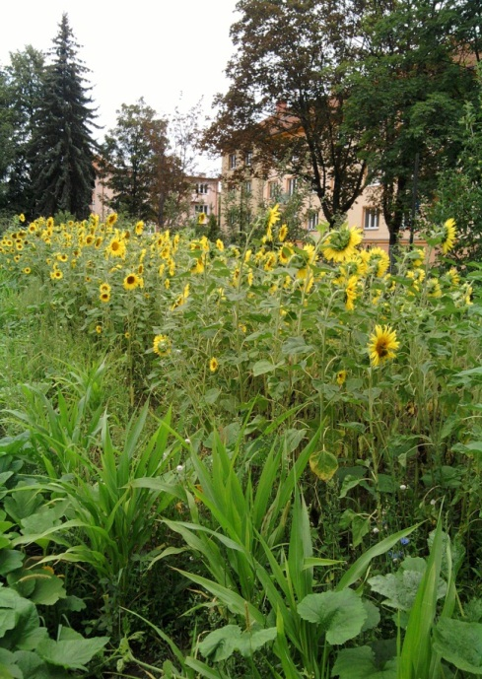
ÚVOD
ORIENTACE NA ŠKOLNÍM POZEMKU
Seznam pojmů:
- Školní atrium - odpočinková zóna

Oplocený školní pozemek
- Pole I. a II. pro pěstitelství
- Květinový záhon pro pěstitelství
- Jabloňová stěna
- Skleník
- Nářaďovna
- Zdroj vody
3. Práce dětí – zpracování vlastního pohledu na školní pozemek
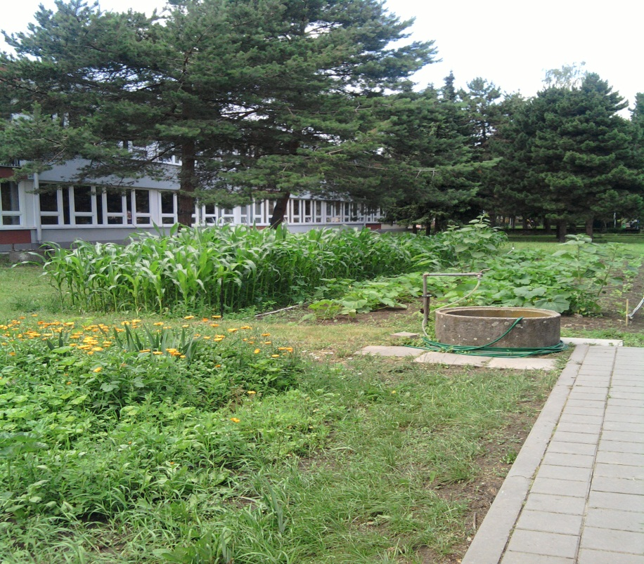

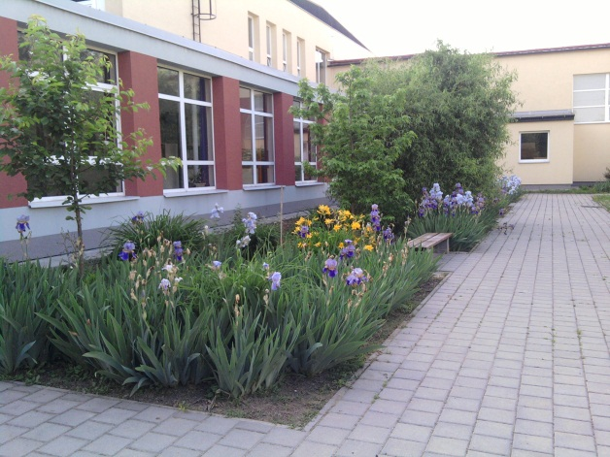

ŠKOLNÍ ATRIUM - ODPOČINKOVÁ ZÓNA
Prostor, kde naše škola pěstuje okrasné rostliny a také je používán jako relaxační zóna. Probíhá zde i výuka.
Žáci zde pravidelně ošetřují okrasné rostliny.
Druhy práce: péče o okrasné rostliny,
okopávání, pletí plevele, vysazování a přesazování okrasných rostlin.

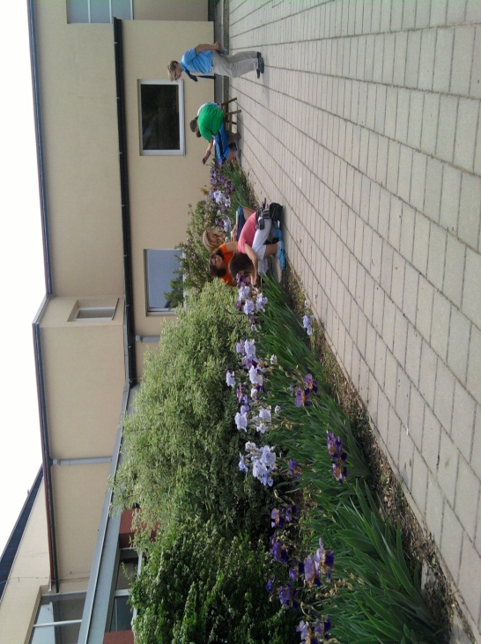
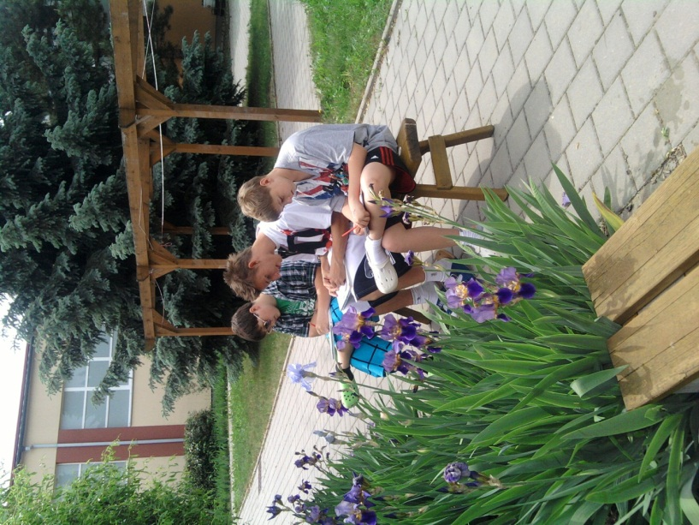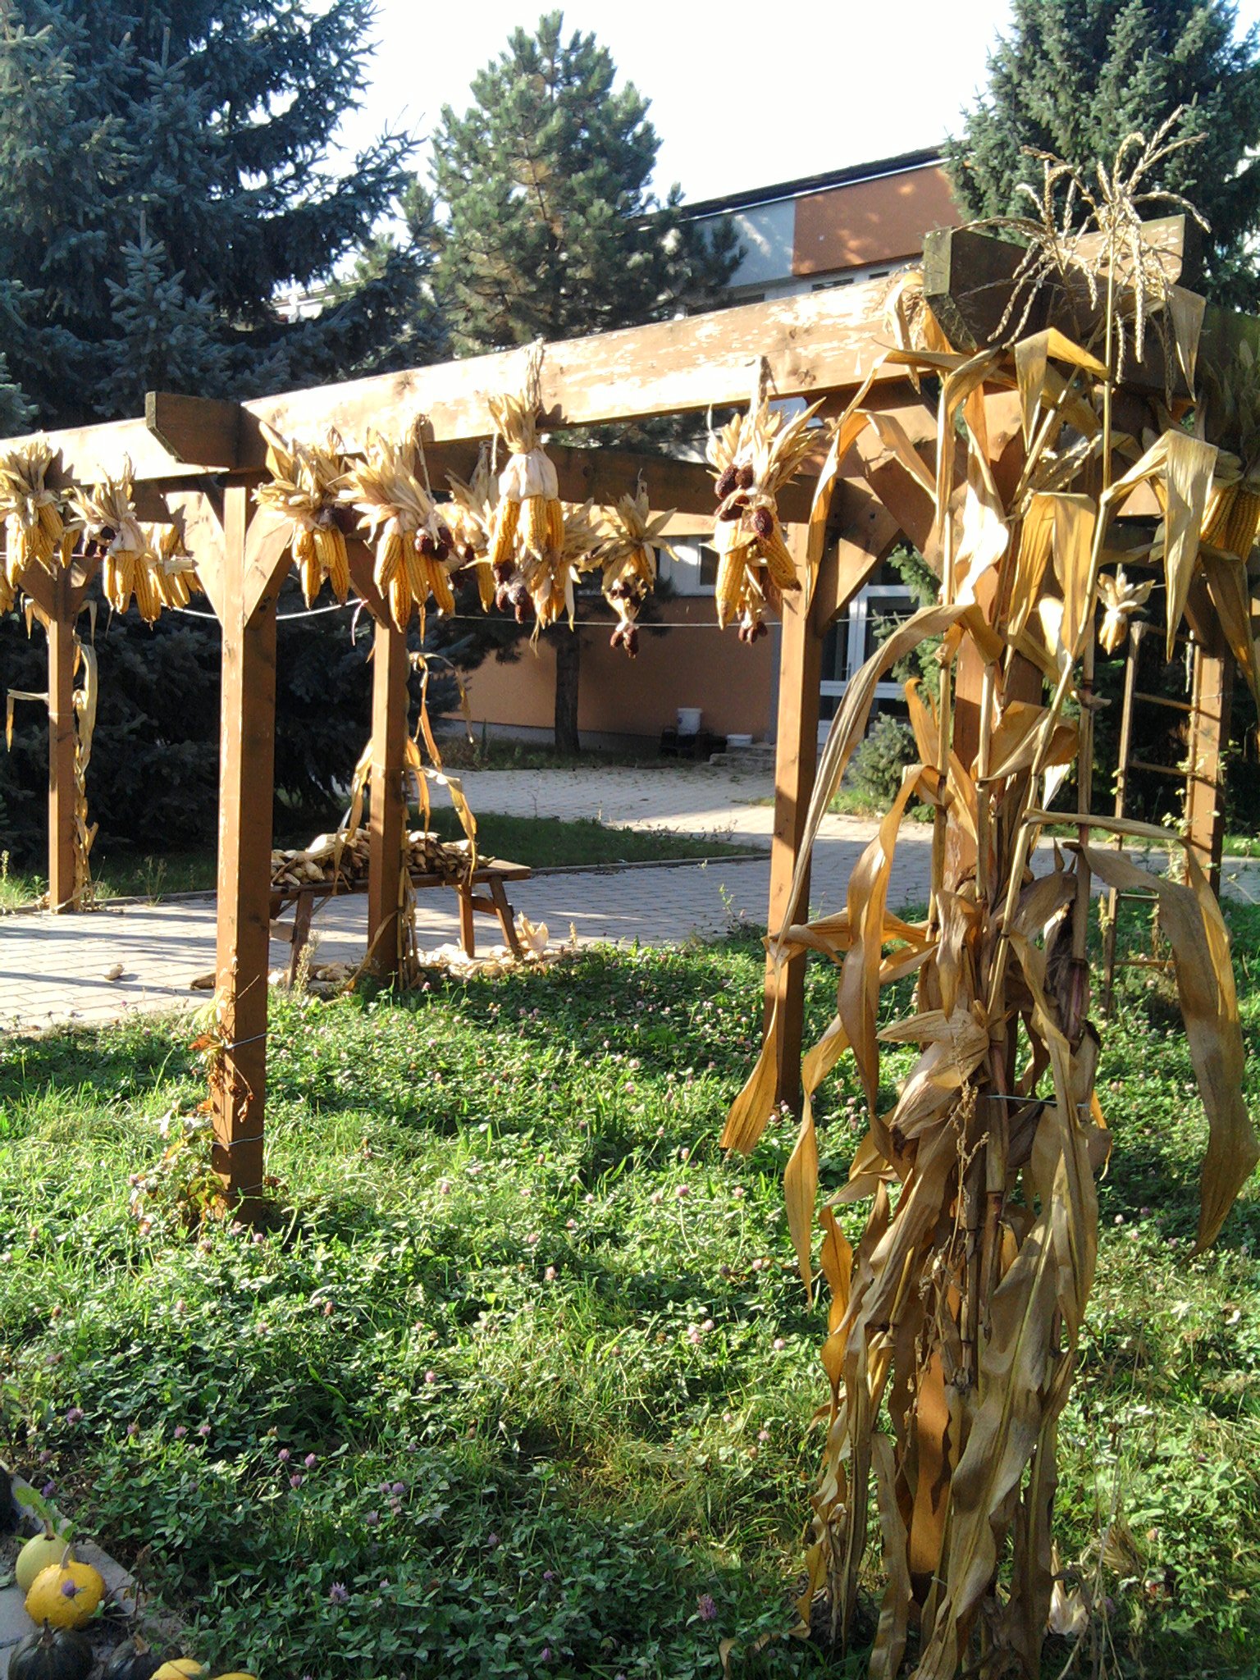
ŠKOLNÍ ATRIUM NA PODZIM
Na podzim zde žáci udělají výstavu vypěstovaných okrasných rostlin,
dýní a kukuřice.

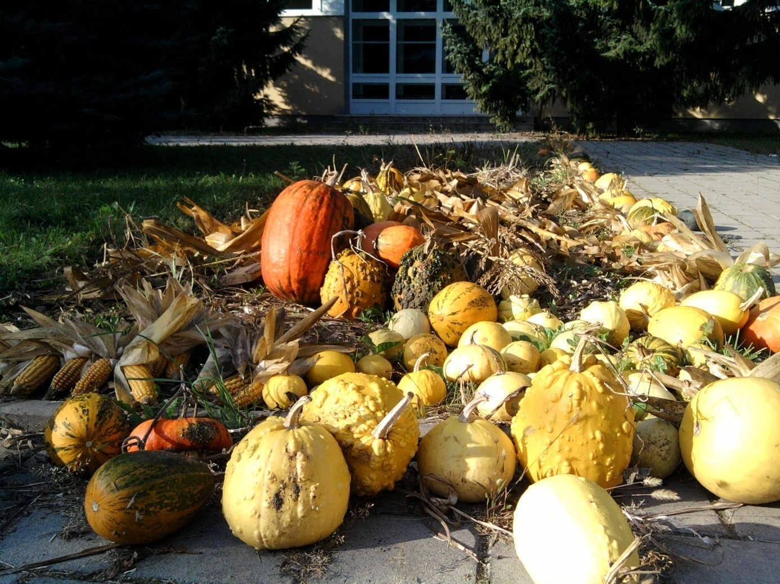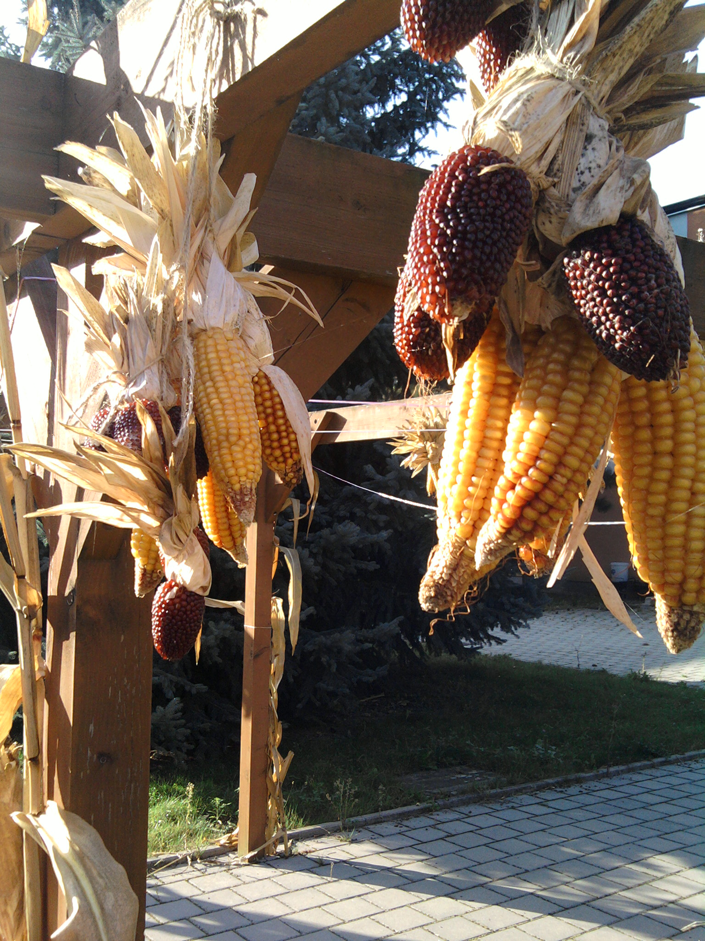

ŠKOLNÍ POZEMEK - PRACOVNÍ POLE
SETÍ A PĚSTOVÁNÍ ROSTLIN

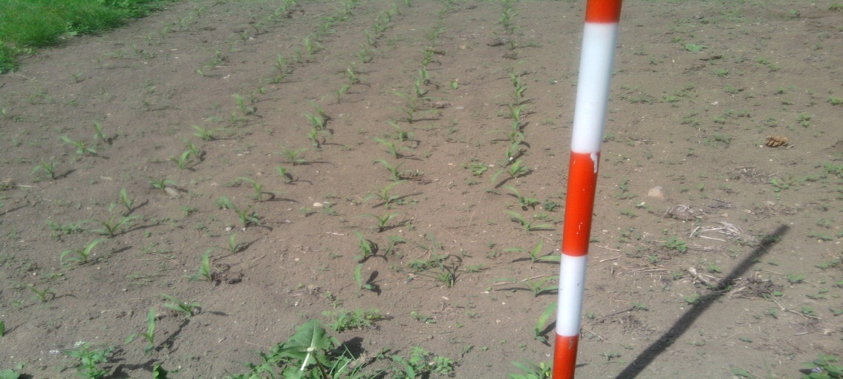
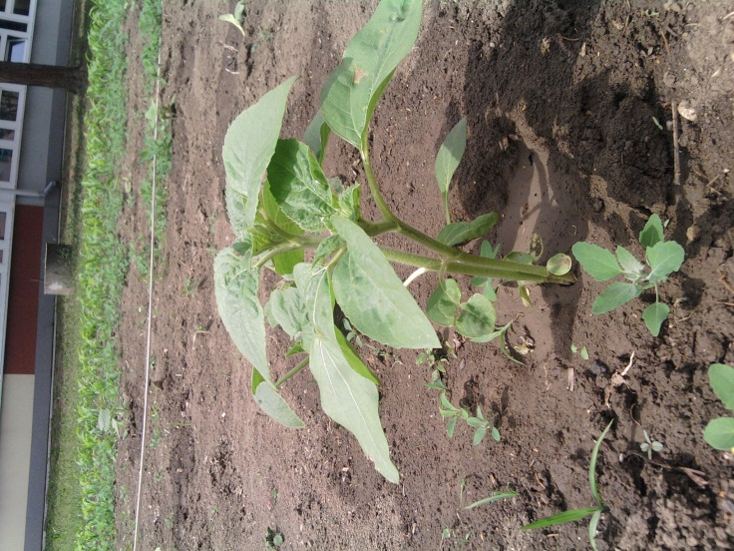
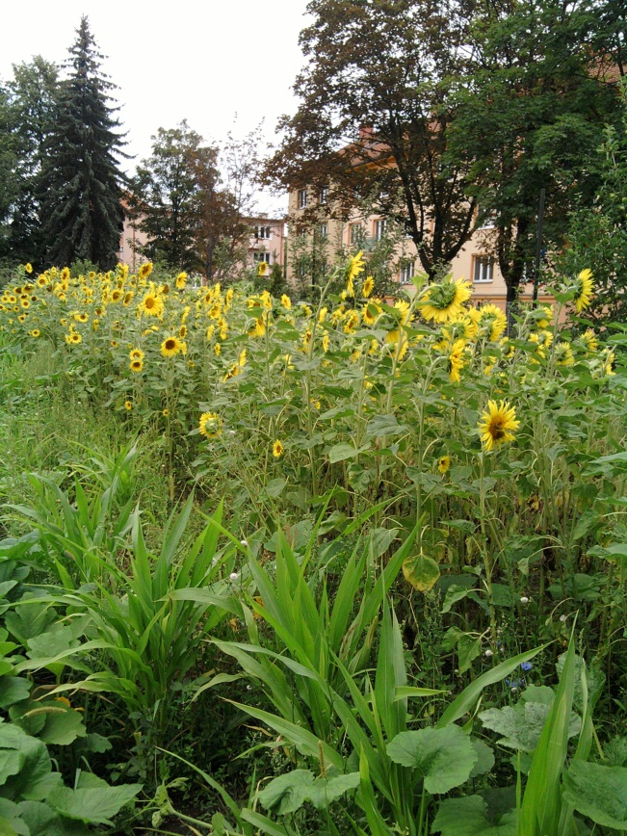

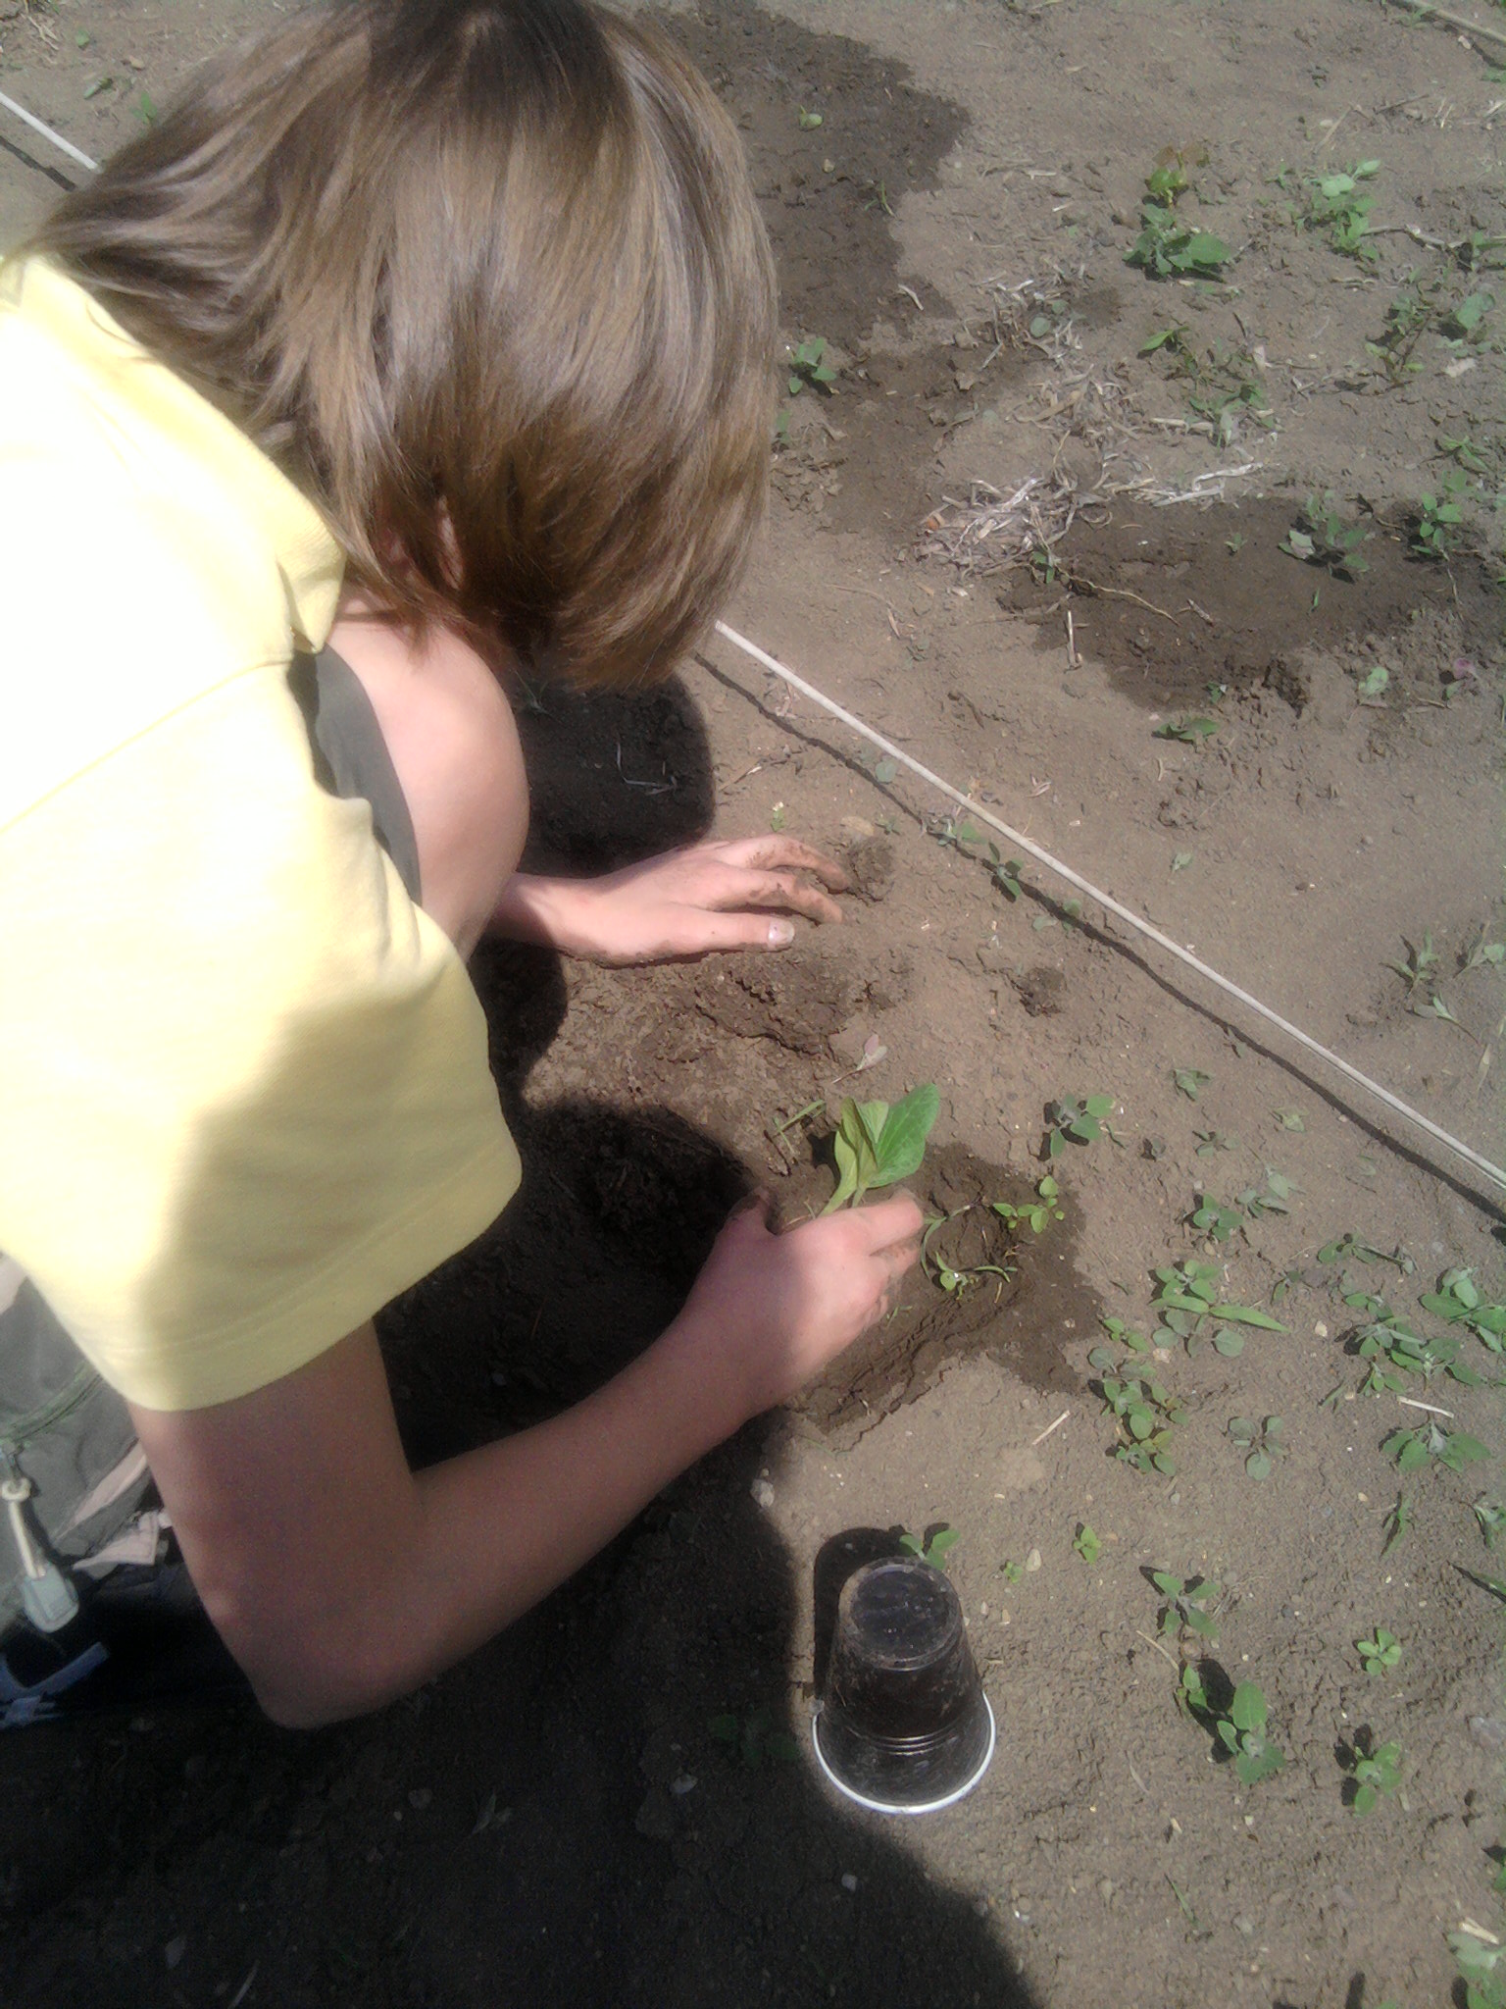

KVĚTINOVÝ ZÁHON
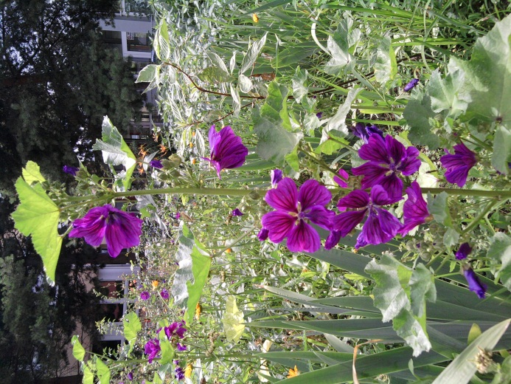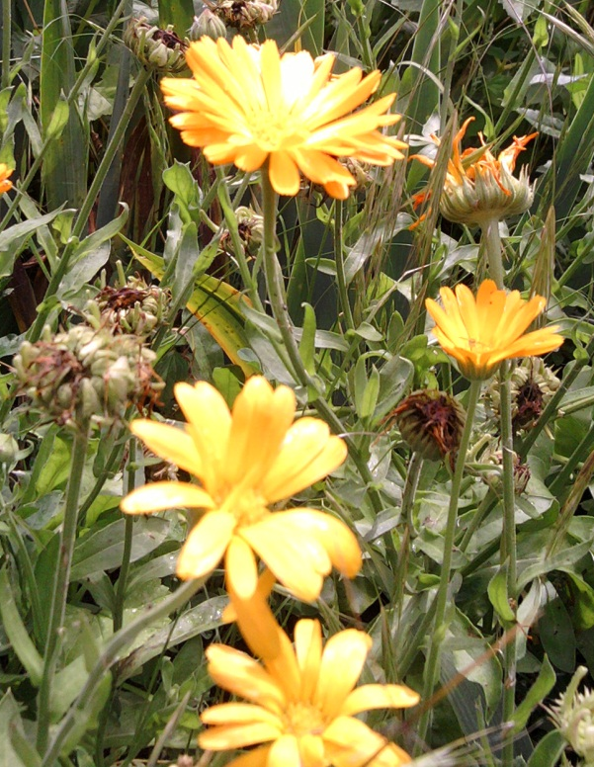

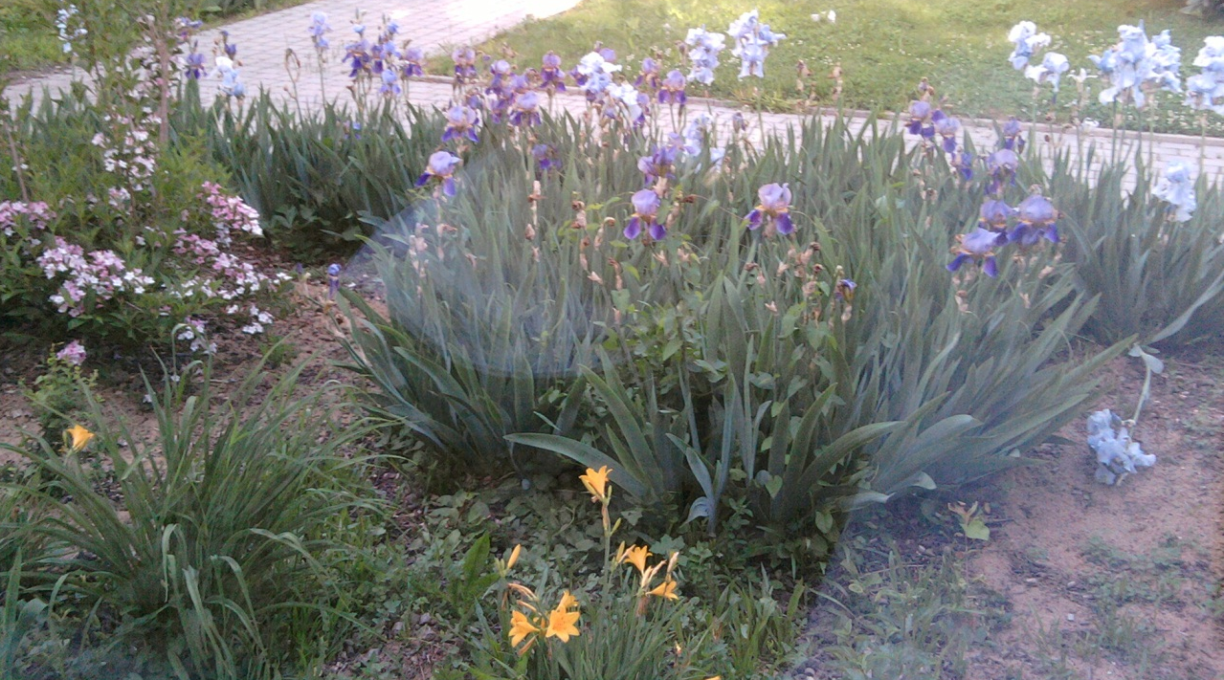

SKLENÍK PRO PŘEDPĚSTOVÁNÍ ROSTLIN
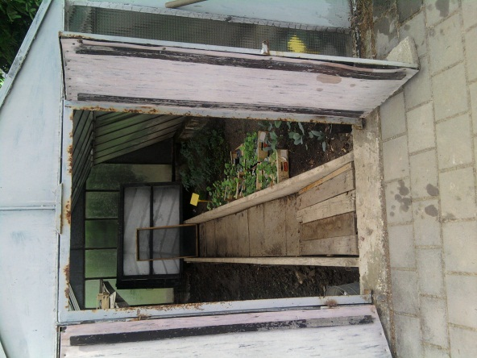
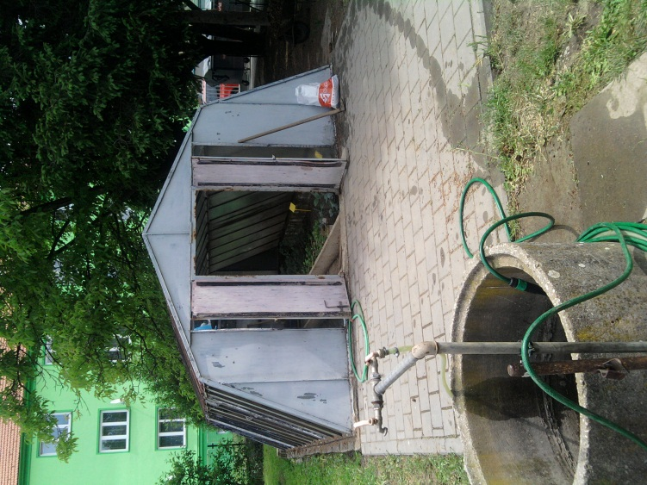

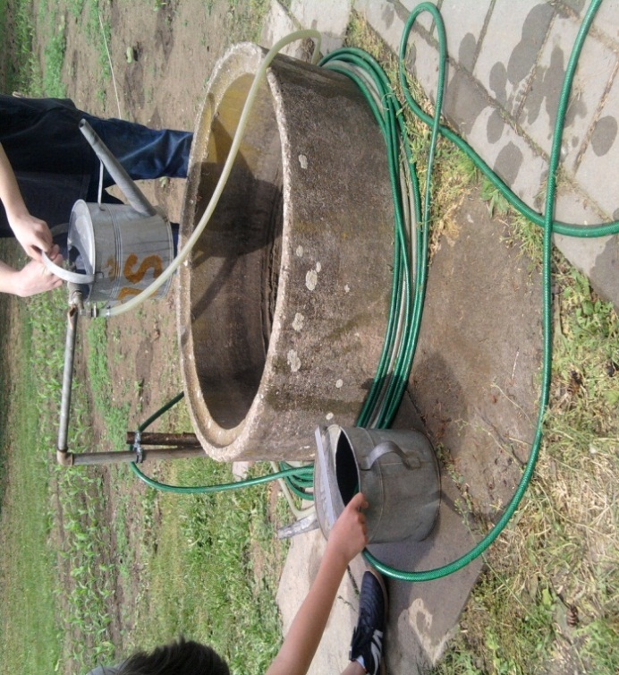
ZDROJE VODY
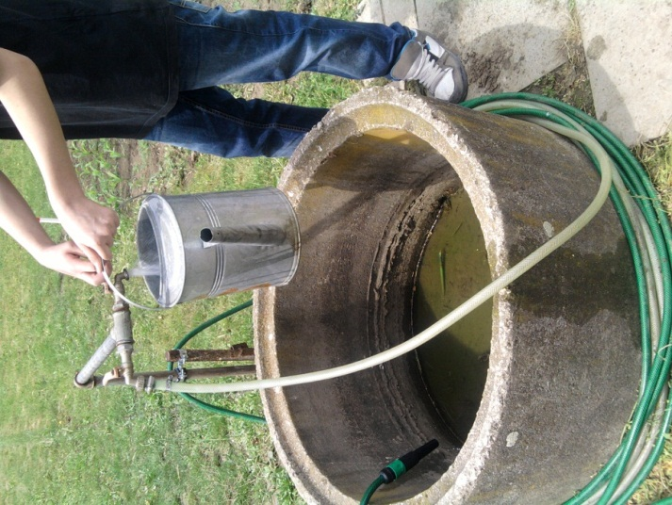

NÁŘADOVNA
Prostor pro ukládání pracovního nářadí. Učitel sem přichází se žáky, rozdává jim nářadí a vysvětluje, jak s ním správně pracovat.
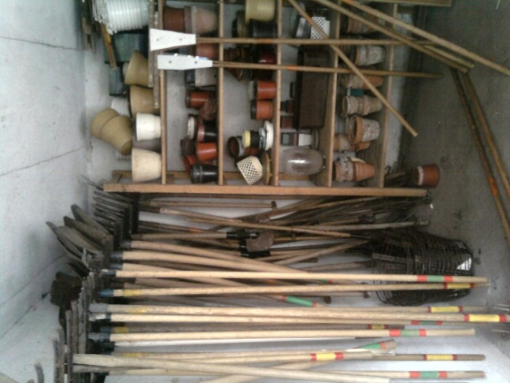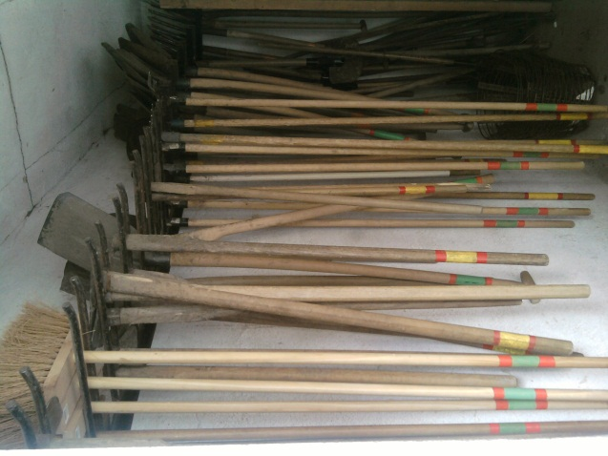

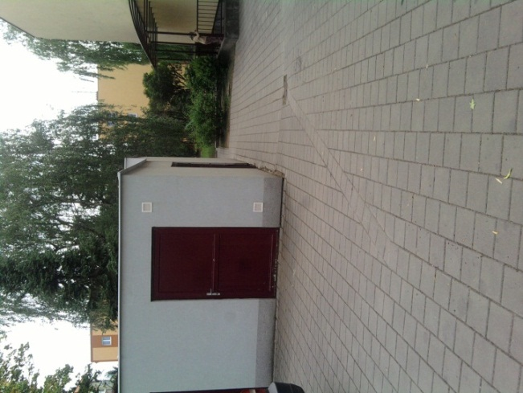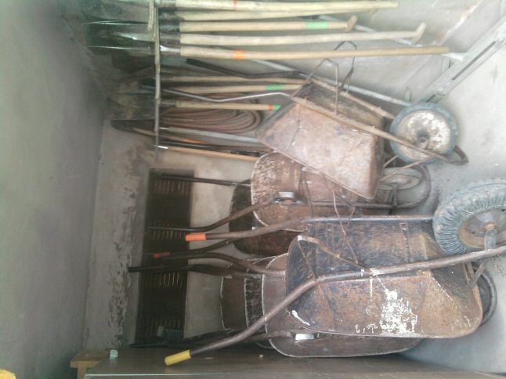

PRÁCE DĚTÍ - NÁKRES ŠKOLNÍHO POZEMKU

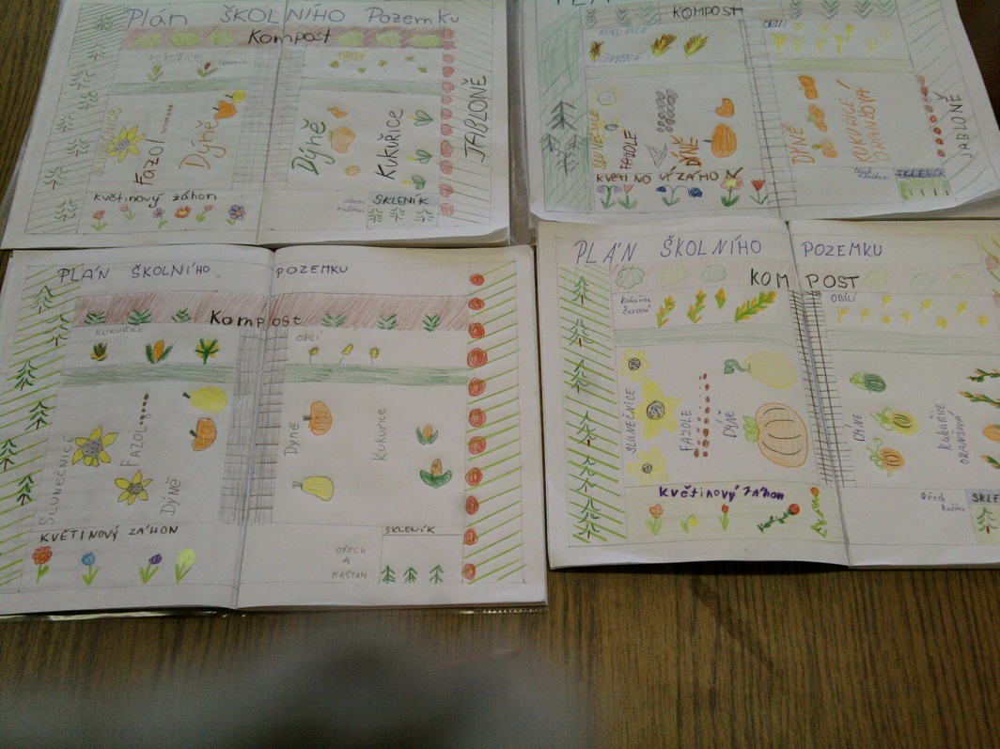

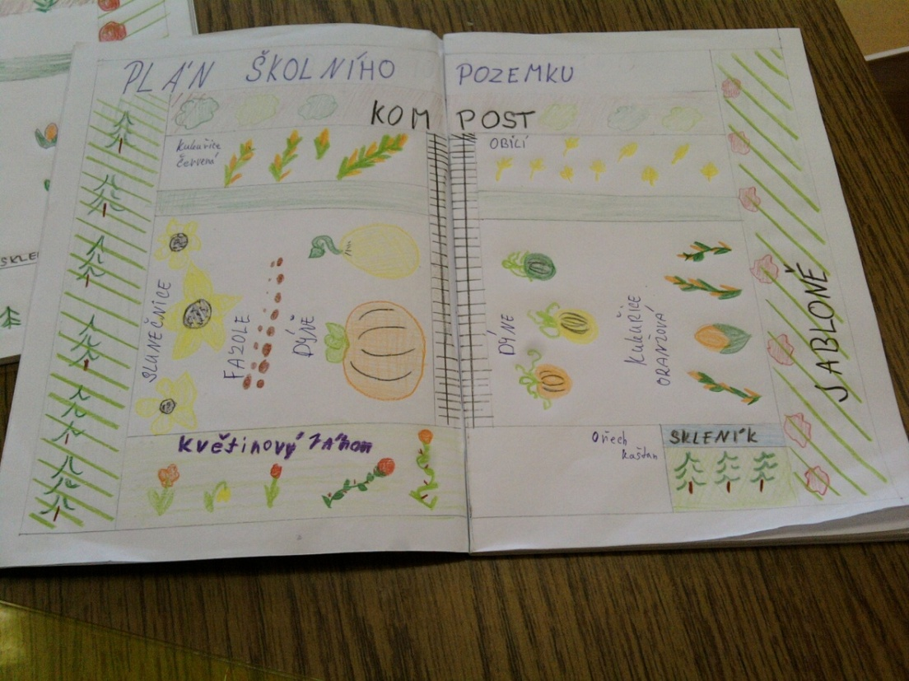

Seznam zdrojů
Zdroj: vlastní tvorba autora
Foto: vlastní fotoalbum autora
Dostupný z http://office.microsoft.com/cs-cz/images/]

